Классный час для учащихся 5 класса
«МЫ И НАШ КЛАСС»
Барышенская Е.Н. МОУ «Дубовская СОШ Белгородского района Белгородской области»

Цель: достижение внутригруппового сплочения, осмысление своего персонального «Я» как части общего «Мы».
Задачи: обобщить полученный опыт взаимодействия в группе; обеспечить каждому ученику обратную связь от группы; развивать умение оказывать и принимать поддержку окружающих; осмыслить себя как члена группы, способной оказывать поддержку.

Кто в дружбу верит горячо,
Кто рядом чувствует плечо,
Тот никогда не упадет,
В любой беде не пропадет.

А если и споткнется вдруг,
То встать ему поможет друг,
Всегда ему надежный друг
В беде протянет руку.

1. Для создания психологического настроя в начале занятия ученикам предлагается: улыбнуться соседу слева, соседу справа, пожать друг другу руки, взяться за руки со своим соседом и произнести дружно хором «ЗДРАВ-СТВУЙ-ТЕ!».

2. Классный руководитель предлагает одновременно хором громко назвать свой адрес, но при этом каждый должен стараться, чтобы услышали его адрес, просит повторить любого ученика адрес кого-нибудь, находившегося в отдаленной части помещения. После краткого обсуждения причин, по которым не удалось понять информацию, выводит правила общения:
- Нельзя перебивать другого!
- Если хочешь, чтобы тебя услышали, нужно самому уметь слушать!

3. Классный руководитель организует дискуссию, зачитывая высказывания, а учащиеся называют фамилии учеников, на их взгляд подходящих под названную фразу.

- В нашем классе самым самостоятельным является…
- Часто меня приятно удивлял…
- Жизнь – это сложная штука, но в ней, по моему мнению никогда не пропадет…
- Хулигану крупно не повезет, если на его пути встретится…
- Самая одаренная личность в нашем классе – это…
- Лучше всех умеет в классе выслушать, понять и поддержать…
- Если в классе скучно, то значит, в нем отсутствует…
- Мне интересно наблюдать, как у доски отвечает…
- Возможно, мы очень скоро увидим в отличниках…
- Чаще всего мне будет сниться…
- Находчивость присуще…
- Украшением классной дискотеки является…
- Самым добрым человеком в классе, можно назвать…
- В политики целесообразно рекомендовать…
- Щедрость не знает границ у…
- Скромность всегда украшает…
- Веселее в классе, когда приходит…

4. Ученикам предлагается рассказать свое главное достижении в этом учебном году. В ответ на каждое достижение все остальные хором произносят: «Это здорово!» и одновременно поднимают вверх большой палец правой руки.

5. Физкультминутка
Необходимо хлопнуть в ладоши, если относишь себя к следующей категории:
- Хлопают все присутствующие;
- Только девчонки;
- Только те, кто любит вкусно поесть;
- Только те, кто опаздывает на уроки;
- Только те, кто хорошо учится;
- Только те, кто не любит каникулы;
- Только те, кто любит сладкое;
- Только те, кому нравится играть в футбол;
- Только те, у кого прекрасное настроение.

6. Упражнение «Мой портрет в лучах солнца!»
Каждому ученику выдаётся лист бумаги. В центре листа в круге написано «Я МОГУ!». Ученики рисуют лучи солнца, вдоль которых записывают то, что они могут сделать для другого. Некоторые надписи зачитываются.

Подводя итоги работы, классный руководитель подчёркивает, что многие положительные качества учеников стали тем скрепляющим веществом, которое делает класс сплочённее.

7. Учащиеся получают лист шестиугольной формы, набор фломастеров или карандашей. Каждому из них предлагается создать свой герб, на котором должно быть написано имя участника и какое-то его положительное качество. Герб нужно красиво оформить (раскрасить, сделать орнамент вдоль граней, изобразить свой портрет и т.д.). Затем учащиеся по очереди наклеивают свои гербы на общий шаблон шестиугольной формы. Наклеивать нужно так чтобы гербы плотно прилегали друг к другу. Необходимо заранее учесть количество участников для того, чтобы все гербы поместились на шаблоне. Необходимо также, чтобы осталось свободное место, на котором позже будет написано «МЫ». Для более удобной работы соты заранее рисуют на ватмане. В каждую ячейку приклеивают кусочек двустороннего скотча, защитный слой скотча снимают перед уроком. Каждый ученик подходит к доске и приклеивает на скотч свой герб. Учитель обращает внимание учащихся на то, что общий герб похож на пчелиные соты. Как известно соты очень прочная конструкция, так как пчелы очень трудолюбивы, всегда готовы выручить друг друга и вместе строят прочный дом. Необходимо подвести участников к идее, что все вместе отдельные «Я» составляют общее «МЫ». Слово «МЫ» вписывается на свободном месте шаблона. В заключении делается вывод о том, что «МЫ» существовать без «Я» не может. «МЫ»- это только все вместе!
Все хором произносят «Мы все», а отдельные ученики читают качества, записанные на гербах. Например «Мы все сильные, умные, красивые и т.д.»
У туристов есть такое понятие «общий котел». Каждый несет свою ношу не один километр, но когда наступает привал, то каждый расстается с тем, что нес на себе всю дорогу. Расстается, но зато получает свою часть из общего котла. В коллективе, безусловно, вы что-то свое отдаете. Но отдаете легко, потому что знаете, что приготовленная в общем котле каша бывает вкуснее. Ваше вернется к вам, но таким, какого из вас не сварить в одиночку.

8. Рефлексия.
Ученикам предлагается на бумажных сотовых телефонах написать SMS- сообщение другу о том, как прошел классный час, оценить как плодотворно он работал.

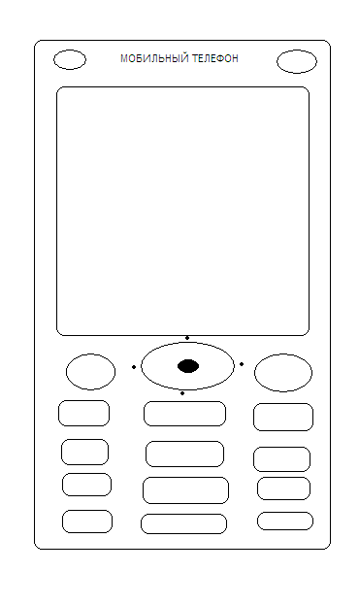

9. Все стоя в кругу, берутся за руки и хором произносят «ДО-СВИ-ДА-НИ-МЫ!». На последнем слоге участники поднимают руки вверх, и не разнимая их, делают шаг в середину круга.

